Pinot Bianco  Ticino  Denominazione di origine Controllata |  | 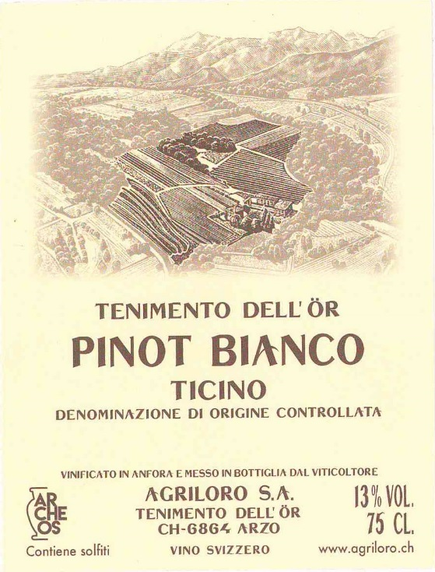
Herkunft | Tenimento dell’Ör in Arzo
Traubensorte | Pinot Bianco
Farbe | Strohgelb mit grünlichen Reflexen
Duft | Sehr fein und diskret mit einer ausgeprägten Mineralität, die von eleganten Fruchtnoten begleitet wird.
Geschmack | Lang und anhaltend, mit einem lebhaften und starken Charakter, dank einer schönen präsenten Säure und einer ausgezeichneten aromatischen Komplexität.
Lagerfähigkeit | 4/5 Jahren
Alkoholgehalt | 13 Vol.%
Vinifikation | Sanftes Pressen, gefolgt von einer Gärung und einer 11-monatigen Reifung in Cocciopesto-Amphoren mit einem Fassungsvermögen von 1000 Litern. Regelmäßige Wiedereinführung der Hefen mit der "Bâtonnage"-Technik.
Aussschanktemperatur | Es ist ratsam, nicht bei Temperaturen unter 10°C zu servieren, um einen guten aromatischen Ausdruck zu erhalten.
Speisebegeleitung | Süßwasserfisch, weißes Fleisch und Käse.

